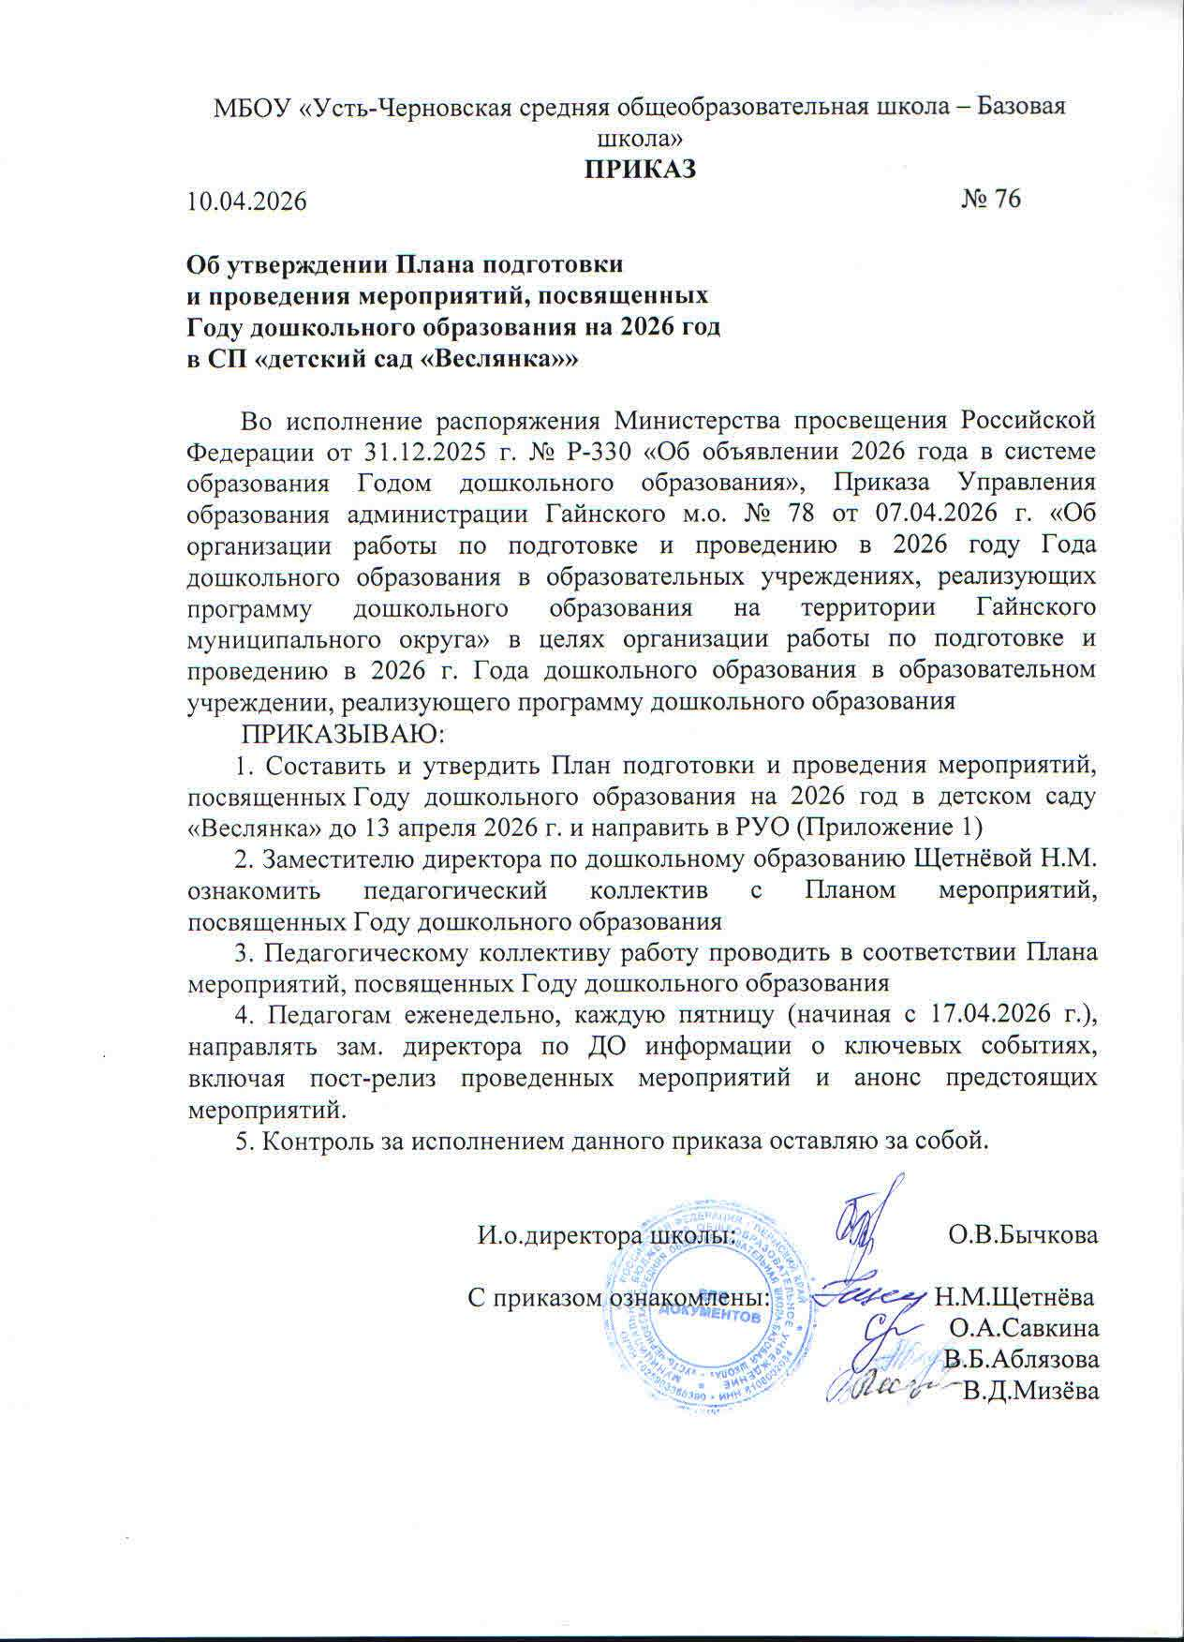

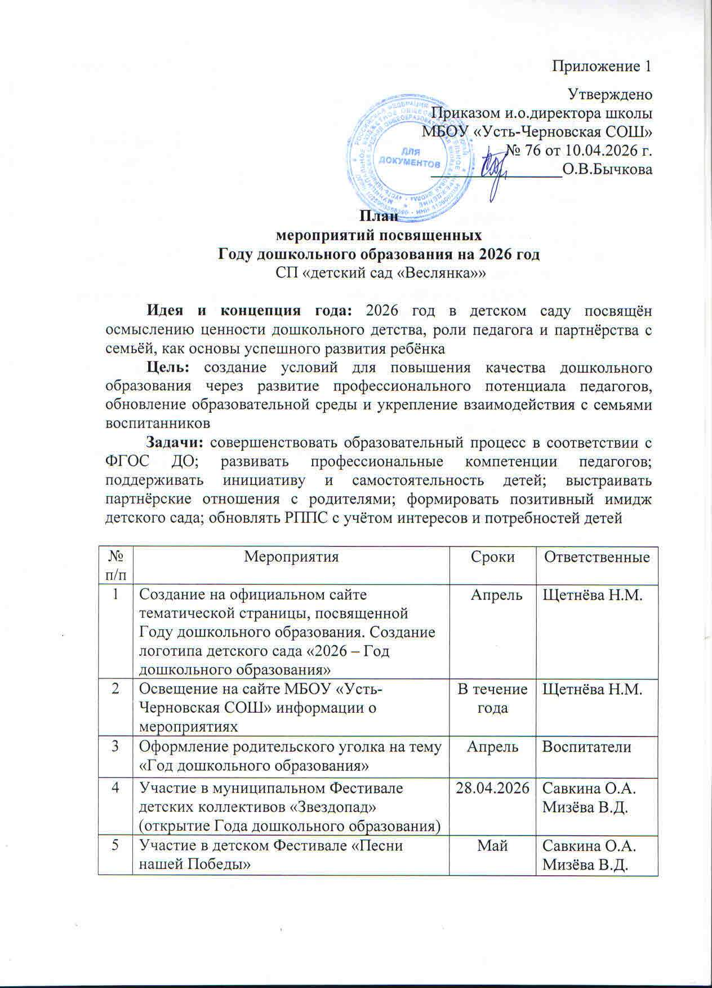
6 | Детско-родительский проект «Пространство, где хочется  играть» (вовлечение детей и родителей в  изменения среды на улице в ДОУ) | Май- июнь | Пед.коллектив
7 | Выпускной бал «До свиданья, детский сад» | Июнь | Мизёва В.Д, Савкина О.А.
8 | Круглый стол. Встреча с учителем начальных классов с целью обсуждения преемственности в работе детского сада и начальной школы | Июнь | Савкина О.А.  Учитель нач.классов
9 | Участие в конкурсе видеороликов «Я – воспитатель, а это значит…» | Сентябрь | Воспитатели
10 | Участие педагогов в профессиональных муниципальных и региональных этапах  конкурсах методических разработок и эффективных практик | В течение года | Пед.коллектив
11 | Спортивные развлечение «Спортивная семья» | Октябрь | Савкина О.А.
12 | Праздники:  - «Этот день Победы!»  - «День дошкольного работника» (встреча с ветеранами педагог. труда) | Май  Сентябрь | Савкина О.А.  Мизёва В.Д.  Аблязова В.Б.

